Cadrans analemmatiques (Algorithme de Y.Massé)
L’algorithme utilisé pour générer le tracé des cadrans analemmatique s’appuie sur le principe de généralisation tel qu’il a été proposé en 1983 par R. Sagot et antérieurement, de façon encore plus générale(et plus concise), par Peaucellier en 1856. Le principe est de projeter, au sens géométrique, un cadran auxiliaire ainsi que ses graduations sur la surface du cadran analemmatique puis de matérialiser la droite de projection du point efficace (nous définirons ce point au paragraphe suivant) par le porte-ombre. Reprenons et détaillons ces différents éléments :

Le cadran auxiliaire : il est de type armillaire, constitué simplement d’un cercle auxiliaire gradué en heure et situé dans le plan de l’équateur avec un style auxiliaire polaire. La particularité de ce dernier est que, pour une date donnée, un seul point, le point efficace évoqué précédemment, portera ombre sur le cercle auxiliaire. On peut alors associer des dates spécifiques, comme le premier de chaque mois, à leur point efficace et de cette façon graduer le style auxiliaire en date.

La projection : elle peut être parallèle et de direction quelconque comme l’a présentée de façon très pédagogique R. Sagot (c’est ce type de projection qui est utilisé dans la version actuelle de CadSolOnline) mais elle peut aussi être centrale (ou encore de type perspective, c’est-à-dire émanent d’un seul point quelconque) comme l’a montré C. Peaucellier, ce qui sera intégré dans une prochaine version de CadSolOnline. De fait, la projection parallèle peut être considérée comme un cas particulier de la projection centrale en considérant que le centre de projection est situé à l’infini, c’est ainsi que Peaucellier a structuré sa démonstration.

La surface de projection : elle constitue la surface finale du cadran analemmatique et elle peut être quelconque. La version actuelle de CadSolOnline est limitée aux surfaces planes définies, comme pour les cadrans classiques, par leurs inclinaison et déclinaison. L’utilisation du « ray-tracing », présenté au chapitre suivant, pourra permettre dans une version ultérieure d’envisager absolument toutes les surfaces. La projection du style auxiliaire avec ses graduations donne la courbe de date, celle du cercle auxiliaire, gradué en heure, donne la courbe horaire et ses graduations.

Le porte-ombre : Si on remplace par un porte ombre linéaire la droite fictive de projection de la graduation correspondant à la date d’utilisation sur le style auxiliaire, le pied du porte ombre se positionnera, de fait, sur la date considérée de la courbe de date. On démontre alors facilement que le demi plan d’ombre produit par ce porte-ombre, qui passe obligatoirement par le point de l’heure courante sur le cercle auxiliaire, passe aussi par le point d’heure correspondant de la courbe horaire du cadran analemmatique, ce qui justifie la rigueur de ce cadran.

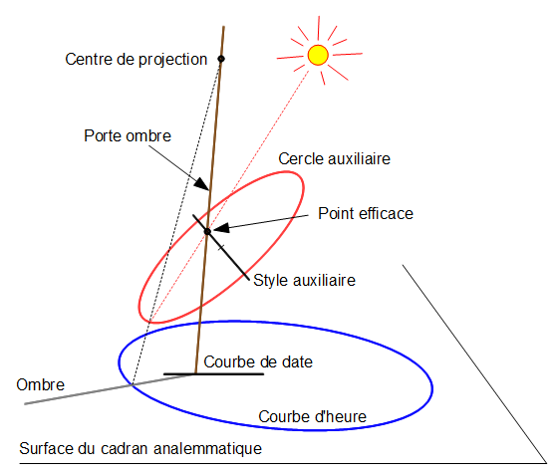

Dans le cas particulier d’un cadran plan, la courbe de date est toujours un segment de droite. Si la projection est parallèle :
- La courbe horaire est une ellipse ou un de ses cas particuliers : cercle et segment de droite,
- En fonction de la date, le porte ombre se déplace en translation.
Si la projection est centrale :
- La courbe horaire est une conique (ellipse ou hyperbole) ou un de ses cas particulier : cercle, parabole, segment de droite et droite,
- Le porte ombre se déplace en rotation autour du point de projection.

Pour tracer ces différentes courbes CadSolOnline n’utilise pas de formule, qu’il faudrait établir dans un premier temps, mais reprend le principe de projection décrit plus haut. Pour cela il est nécessaire de connaître et considérer successivement :
- Un coefficient de grandissement qui est le rayon du cercle auxiliaire R,
- Les coordonnées géographiques du cadran,
- L’orientation du plan : inclinaison et déclinaison,
- La direction de la projection qui s’exprime par 2 angles par rapport à la perpendiculaire au plan du cadran,
- Enfin, la longueur du porte ombre.

L’algorithme est assez trivial, le cadran auxiliaire est décrit initialement dans le repère équatorial en coordonnées rectangulaires. Si on considère le système d’axe direct :
- X dans le plan de l’équateur en direction de l’ombre de midi,
- Y dans le plan de l’équateur en direction de l’ombre de 6 h du matin,
- Z en direction du pôle nord.
En associant aux dates la déclinaison D du Soleil et aux heures l’angle horaire H, les relations décrivant le cadran auxiliaire sont particulièrement simples :
- Pour le style : x = 0 ; y = 0 ; z = R.tan D
- Pour le cercle : x = R.cos H ; y = -R.sin H ; z = 0

En effectuant ensuite les rotations suivantes par multiplication matricielle :
- Latitude (ou plus exactement distance polaire) suivant l’axe y,
- Déclinaison suivant l’axe z,
- Inclinaison suivant l’axe y.
Les coordonnées décrivant le cadran auxiliaire sont transposées dans le repère du cadran et il ne reste plus qu’à les projeter sur la surface du cadran, ce qui s’effectue par une relation algébrique simple. Dans le cas de la projection parallèle c’est :
- xp = x + kx.z
- yp = y + ky.z
kx et ky étant des constantes déterminées à partir des 2 angles qui définissent la direction de projection.

Cette procédure permet donc de prendre en compte absolument toutes les configurations de cadran analemmatique à surface plane. Il reste toutefois à limiter la courbe horaire aux heures où le cadran est éclairé. Pour cela il est fait appel à l’algorithme, plus complexe, qui est présenté dans le cadre de la discussion « Diagramme stéréographique » sur le forum « Aux cadrans solaires ».

Voici quelques copies d’écran de configurations spécifiques connues, obtenues uniquement en modifiant les paramètres décrits plus haut :

Analemmatique de Parent (la courbe horaire est un segment de droite) : projection perpendiculaire au cadran, inclinaison = 90°, déclinaison = 90° ouest (partie occidentale du cadran de Parent).

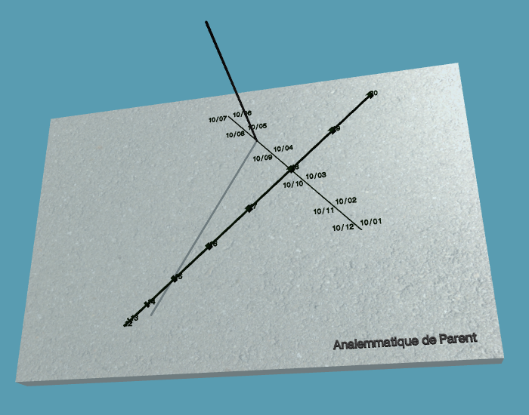

Analemmatique d’Herstmonceux (la courbe horaire est un cercle) : inclinaison = 90 – latitude, déclinaison = 0, direction de projection verticale dans le repère local.

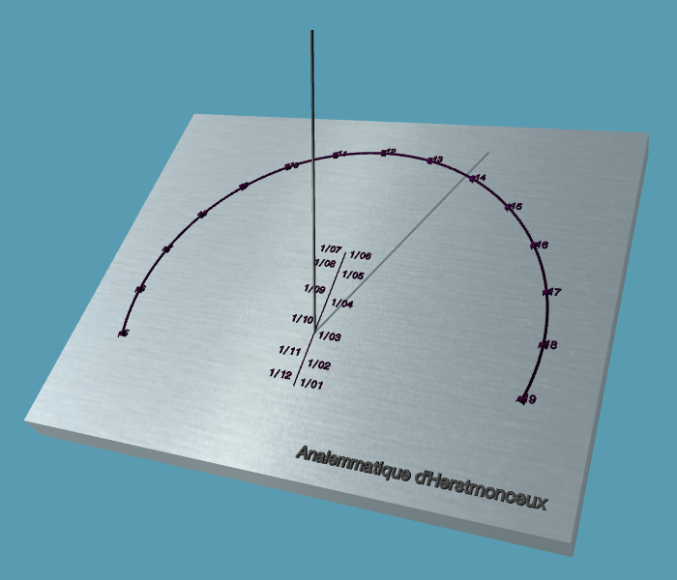

----------------------------------------------------------------------------------------
[À insérer dans la bibliographie]

- Théorie du cadran solaire de Dijon, sa généralisation – Charles Peaucellier (Nouvelles Annales de mathématiques 1856)
- Esquisse d'une théorie du cadran analemmatique – Robert Sagot (L’Astronomie 1983)
- Diagramme stéréographique – Yvon Massé (Aux Cadrans solaires, 2021)

